Guía de aprendizaje semana 9
Nombre del Estudiante |  |  | Curso: 1 año A
Nombre del Estudiante |  |  | Fecha: 01 al 05 de junio
Unidad: 1 | “jugar a leer”
O.A.(s): | 3, 4, 18
Habilidad | Comprender, identificar
Docente: | Oriana Salinas Sanhueza | Asignatura: | Lenguaje y comunicación
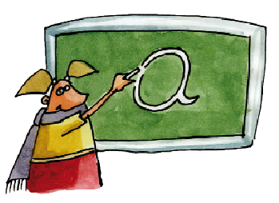
Con la ayuda de un adulto realiza la siguiente guía
1. Escucha esta rima y repítela:

Mi manita pequeñita
ya sabe hacer la a,
y la hace tan bonita,
que gusta mucho a mamá.

2. Une las palabras que tengan el mismo sonido final. (Identificar, OA3)
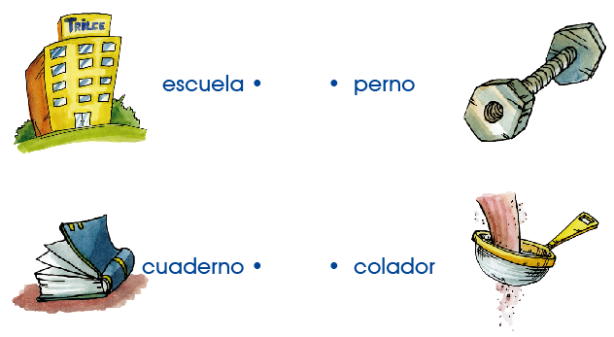

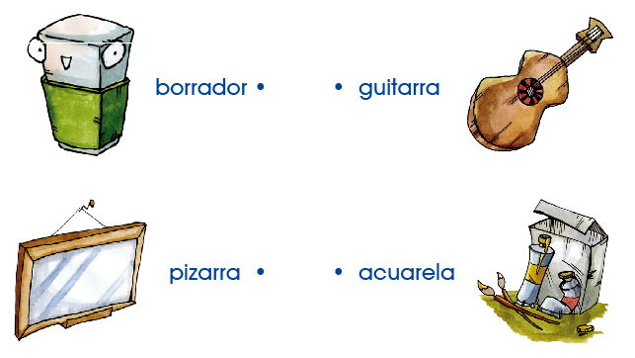

Oigo y digo
1. Escucha este poema y encierra las vocales, según la indicación: (Identificar, OA4)
a (azul), e (rojo), i (amarillo), o (verde), u (marrón).
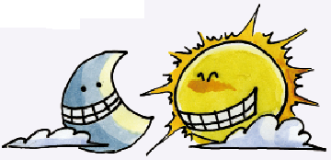
La Luna y el Sol
La Luna y el Sol
salieron a pasear,
por entre las nubes
se pusieron a saltar.

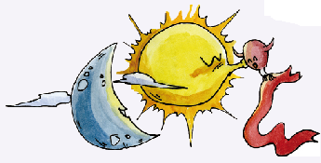
Una paloma que los vio
un lazo les regaló,
el Sol agradecido
un beso le envió.
Lavy Serkovic (peruana)

2. Escucha este trabalenguas, procura repetirlo y dibuja de qué se trata. (Comprender, OA18)
El gallo Pinto no pinta,
el que pinta es el pintor.
Las pintas del gallo Pinto,
pinta por pinta pintó.

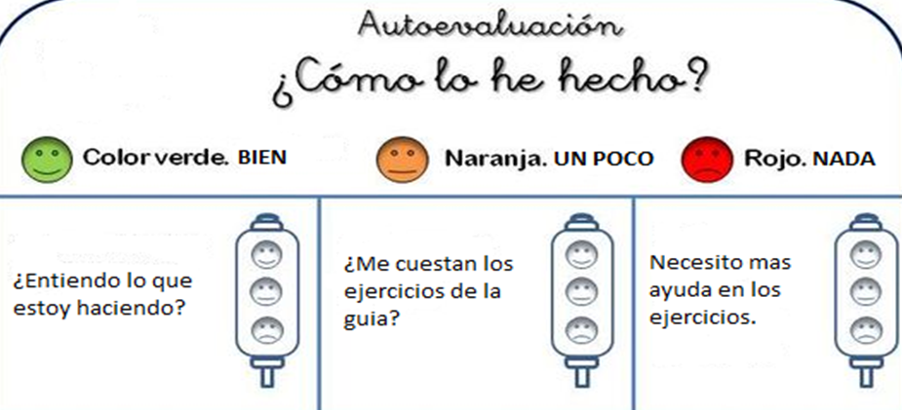

Solucionario
2. Une las palabras que tengan el mismo sonido final.

3.- Escucha este poema y encierra las vocales, según la indicación:
La Luna y el Sol
La Luna y el Sol
salieron a pasear,
por entre las nubes
se pusieron a saltar.

Una paloma que los vio
un lazo les regaló,
el Sol agradecido
un beso le envió.
Lavy Serkovic (peruana)

4.- Escucha este trabalenguas, procura repetirlo y dibuja de qué se trata.
DEBES DIBUJAR UN
PINTOR
El gallo Pinto no pinta,
el que pinta es el pintor.
Las pintas del gallo Pinto,
pinta por pinta pintó.

TAREA
1.- Escribe nombres que empiecen con la letra "n".
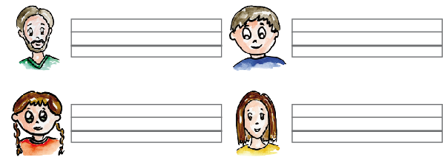

2.- Completa las siguientes palabras:
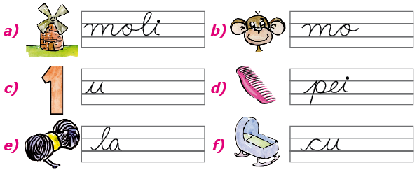

3.- Escribe al dictado las siguientes palabras. (Estimado/a apoderado/a, por favor copiar el siguiente formato en el cuaderno de su hija/o y luego dictar el listado de vocales, pares de vocales y sílabas que se encuentran a continuación).
1.- molino
2.- Milo
3.- foca
4.- dedal
5.- lana
6.- mesa
7.- sapo
- Cada dictado se evaluará al regreso de clases, por favor ser riguroso/a con esta rutina.
¡Bien hecho
mis niños y niñas !
